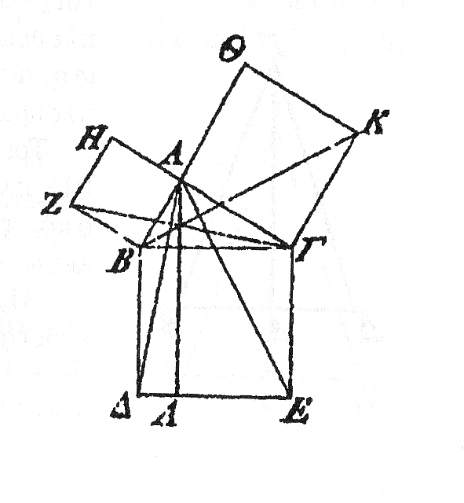
II «primo teorema»: il Teorema di Pitagora
Dopo Talete, l'altra figura fondamentale alle origini della matematica greca è, secondo la tradizione, Pitagora. In realtà, della figura storica di Pitagora (Samo, c. 572-500 a.C.) non si hanno notizie certe, e le sue scoperte si confondono con quelle della scuola che fondò. Tutta l'antichità, ed in particolare Proclo, gli attribuisce il teorema omonimo, che Euclide formula nel modo seguente: «Nei triangoli rettangoli il quadrato del lato opposto all'angolo retta è uguale alla somma dei quadrati dei lati che comprendono l'angolo retta. » Euclide, Elementi I, 47. Questo teorema è fondamentale, nell'ottica che ci interessa, per due motivi.
Il primo: con il teorema di Pitagora nasce, si può dire, la dimostrazione. Si tratta in effetti di una proposizione assolutamente non evidente, sia per la variabilità della figura (i triangoli rettangoli non sono tutti simili tra loro), sia per il carattere riposto della proprietà (non una relazione tra i lati, ma tra i loro quadrati). In questo caso quindi il problema della giustificazione diventa urgente: non basta «mostrare», occorre un metodo diverso, un ragionamento e non una semplice ispezione, una catena di passaggi che porti a quella conclusione partendo da fatti più semplici. Questo è il nucleo del concetto di dimostrazione, e quasi certamente questo evento concettuale emerge con il teorema di Pitagora, e cioè nel corso del VI secolo a.C.
Il secondo motivo di interesse legato al teorema consiste nel fatto che, come scoprirono gli stessi Pitagorici, da esso discende immediatamente l'esistenza di segmenti incommensurabili quali il lato e la diagonale del quadrato; questo fatto mise in crisi la concezione pitagorica della natura, che era atomistica. Secondo tale concezione ogni oggetto era composto da «monadi», punti materiali dotati di grandezza che, in numero diverso e disposti in diverse configurazioni (anch'esse associabili a numeri), generavano la varietà quantitativa e qualitativa degli enti reali. In tal modo fisica e matematica, atomi e punti, venivano a coincidere. Questa concezione non ammetteva, evidentemente, coppie di grandezze incommensurabili, e venne quindi invalidata dalla scoperta del teorema di Pitagora; l'atomo fisico-matematico doveva scomparire ed essere sostituito, nel versante matematico, da una entità puramente astratta, e cioè il punto privo di grandezza. L'identità tra matematica e fisica veniva meno, e la strada da percorrere prima che si ristabilisse un rapporto proficuo tra queste due realtà sarebbe stata lunga 2000 anni .
Il teorema di Pitagora è stato quindi il principale agente sia dello sviluppo del concetto di dimostrazione sia della concezione astratta di punto matematico, ed è pertanto alla base della matematica stessa. Non è allora inaspettato che il primo esempio di dimostrazione matematica di cui possediamo il testo riguardi proprio il teorema di Pitagora; questa dimostrazione compare nel Menone di Platone e riguarda un caso particolare del teorema stesso, e cioè la duplicazione del quadrato. A questo stesso caso si riferisce anche, uscendo dall'ambito della cultura greca, il computo «babilonese» di $\sqrt{2}$.
II fatto che tale teorema giochi un ruolo fondamentale ed iniziale in ogni cultura matematica non rudimentale è confermata da altri dati. I tre versetti seguenti compaiono in uno dei «Trattati delle corde» (Sulbasutras), testi indiani che riguardano la costruzione di altari piani di varie forme geometriche, risalenti al III-IV secolo a.C.:
«L'area del quadrato tracciato sulla diagonale di un rettangolo è uguale alla somma dei quadrati tracciati separatamente sulla sua larghezza e lunghezza; questa è la proprietà delle figure piane.»
«La diagonale di un quadrato genera un quadrato di ampiezza doppia. »
«La misura della diagonale deve essere aumentata del suo terzo, e questo ancora del suo proprio quarto meno la trentaquattresima parte; questo è la diagonale di un quadrato; questo è approssimato.»
I tre versetti esprimono rispettivamente il teorema di Pitagora (in luogo del triangolo viene menzionato il rettangolo), la duplicazione del quadrato, e una approssimazione di $\sqrt{2}$ (il valore 1 + 1/3 + (1/3) • (1/4) - (1/3) • (1/4) • (1/34) = 1,414215... coincide con $\sqrt{2}$ fino al quinto decimale compreso.
Ancora, ritroviamo il teorema di Pitagora agli albori della cultura matematica cinese. Nel Chou Pei Suan Ching («II classico aritmetico dello gnomone e delle orbite circolari del cielo»), che è un testo non posteriore al IV secolo a.C., troviamo la seguente «regola»:
«Moltiplica l'altezza del palo e la lunghezza dell'ombra per i loro valori, somma i quadrati ed estrai la radice quadrata della somma ottenuta.»
Questi esempi, oltre a mostrare la centralità del teorema, denotano anche uno stile radicalmente diverso da quello greco, pur nella formulazione dello stesso problema. In tutte queste culture infatti manca l'aspetto dimostrativo, e appare un forte interesse computazionale. E’ emblematica l'osservazione di Chao Chun-Ching, a commento del testo precedente, secondo cui «è necessario conoscere le proprietà dei numeri prima di lavorare sulle figure geometriche»; Euclide sarebbe stato evidentemente di diverso parere.
Esiste comunque il problema di individuare i motivi per cui civiltà matematiche così diverse e lontane hanno lo stesso teorema ai loro inizi. Ora, secondo una lettura puramente geometrica, euclidea, il teorema esprime una proprietà profonda e non immediata, ma comunque essenzialmente teorica, del triangolo rettangolo. Siamo in una visione platonista: esistono i triangoli rettangoli, e se ne scoprono delle proprietà. Ma il problema reale è quello di costruire i triangoli rettangoli, o, comunque, di sapere se un dato triangolo, di cui sono noti i lati, è rettangolo. La risposta si ricava dal teorema inverso del teorema di Pitagora, che è una conseguenza immediata del teorema stesso , e che assume quindi, in questa ottica, una caratteristica puramente numerica. Ed è secondo questa lettura, che lo caratterizza come primo teorema di trigonometria, che di fatto il teorema è presente alla base di ogni matematica sviluppata. Il contesto delle formulazioni indiana e cinese prima riportate denotano chiaramente il suo uso per la costruzione di angoli retti. Ancora più incisiva circa l'utilità pratica del triangolo rettangolo risulta la conclusione del brano seguente, ancora tratto dal Chou Pei Suan Ching:

«Una volta, Chou Kung si rivolse al Shang Kao dicendo: «Ho sentito che il grande prefetto [Shang Kao] è versato nell'arte del calcolo. Posso avere l'ardire di chiedere in che modo Fu Shi stabilì anticamente i gradi della sfera celeste? Non vi sono scalini con cui si possa salire al ciclo e la terra non è misurabile con un regolo della lunghezza di un piede. Mi piacerebbe sapere da te quale è l'origine di questi numeri.
Shang Kao rispose: «L'arte del calcolo proviene dal cerchio e dal quadrato. Il cerchio è derivato dal quadrato e il quadrato dal rettangolo [letteralmente: squadra a T o squadra da carpentiere]. Il rettangolo ha origine dal fatto che 9 • 9 = 81 [ovvero la tavola per le moltiplicazioni o le proprietà dei numeri in quanto tali]. Dividiamo perciò un rettangolo [diagonalmente] e poniamo che la larghezza sia di tre e la lunghezza di quattro. La diagonale fra i due angoli sarà allora lunga cinque. Adesso, dopo aver disegnato un quadrato su questa diagonale, circoscriviamoli con mezzi rettangoli come quello che è rimasto fuori, in modo da formare una tavola [quadrata]. I quattro mezzi rettangoli esterni che misurano tre unità di larghezza, quattro di lunghezza e cinque di diagonale, formano in tal modo insieme due rettangoli [di superficie 24]; così [quando questa viene sottratta dalla tavola quadrata di superficie 49] il resto è una superficie di 25 unità. Questo procedimento è chiamato «accumulare i rettangoli». I metodi usati da Yu il Grande per governare il mondo erano derivati da questi numeri». Chu Kung esclamò: «Davvero grande è l'arte del calcolo. Mi piacerebbe conoscere il Tao [la via] dell'uso del triangolo rettangolo.» Shang Kao rispose: «II triangolo rettangolo in piano [posto sul terreno] serve a stendere il progetto di opere diritte e squadrate con l'aiuto di corde. Il triangolo rettangolo inclinato serve ad osservare le altezze. Il triangolo rettangolo rovesciato serve a scandagliare le profondità. Il triangolo rettangolo in posizione orizzontale è usato per accertare le distanze.»

La prima testimonianza diretta di dimostrazione: il Menone platonico
La prima dimostrazione matematica di cui ci è rimasto il testo compare in un dialogo di Platone, il Menone (inizio IV secolo a.C.) e riguarda la duplicazione del quadrato. I personaggi sono Socrate, Menone ed un giovane schiavo, mentre il tema del dialogo è la teoria gnoseologica della conoscenza come ricordo (anàmnesis). Socrate, ad una precisa richiesta di Menone di fornire esempi a favore di questa teoria, mostra come uno schiavo illetterato possa, se opportunamente guidato, trovare (ricordare) una dimostrazione matematica. La dimostrazione consiste essenzialmente in una costruzione, ed in ciò è simile a molte delle proposizioni iniziali degli Elementi di Euclide. Il teorema in questione (// quadrato costruito sulla diagonale di un quadrato è il doppio del quadrato stesso) è un caso particolare del teorema di Pitagora, il quale però non è utilizzato nella costruzione; Socrate infatti ricorre ad un semplice ragionamento di «piastrellatura». Incidentalmente si ricorderà che l'analogo problema spaziale, la duplicazione del cubo, è estremamente più complesso e costituisce, con la trisezione dell'angolo e la quadratura del cerchio, uno dei problemi «classici» dell'antichità.

«XVI - SOCRATE - Dimmi, ragazzo, sai che questa superficie (ABCD) è quadrata?
SCHIAVO - Sì.
SOCRATE - È una superficie quadrata con tutti questi quattro lati uguali?
SCHIAVO - Certo.
SOCRATE - E non ha anche uguali queste linee (EF,GH), condotte per i punti di mezzo?
SCHIAVO - Sì.
SOCRATE - Una superficie di questo tipo può essere maggiore o minore?
SCHIAVO - Certo.

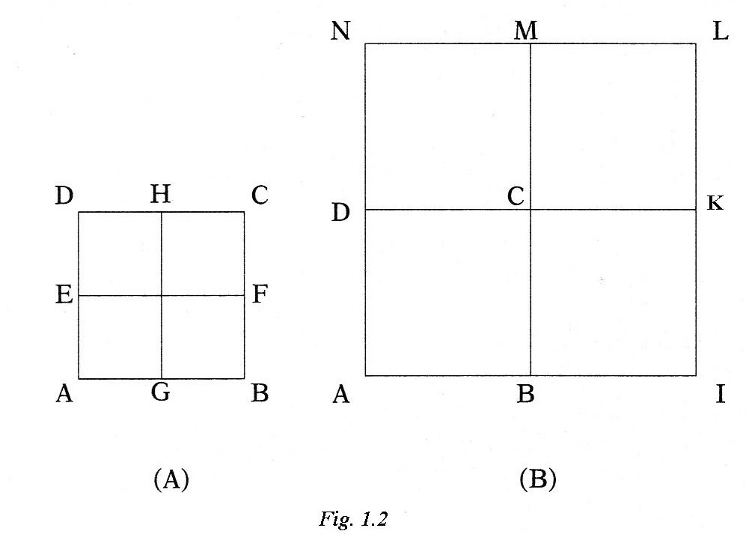

SOCRATE - Se questo lato (AB) fosse di due piedi e lo stesso quest'altro (AD), di quanti piedi sarebbe l'intera superficie (ABCD)? Fai questa considerazione: se questo (AB) fosse lungo due piedi e questo (AD) un solo piede, la superficie non sarebbe di due piedi per uno?
SCHIAVO - Sì.
SOCRATE - Ma poiché anche questo (AD) è di due piedi, non risulta forse di due volte due piedi?
SCHIAVO - Sì.
SOCRATE - Dunque è due piedi per due?
SCHIAVO - Sì.
SOCRATE - Quanto fa due piedi per due? Calcola e dimmi.
SCHIAVO - Quattro, Socrate.
SOCRATE - Non vi potrebbe essere un'altra superficie, doppia di questa, ma simile, avente tutti i suoi lati uguali, come questa?
SCHIAVO - Sì.
SOCRATE - Di quanti piedi sarà?
SCHIAVO - Otto.
SOCRATE - Prova a dirmi allora quanto sarà lungo ciascun lato di essa. Il lato di questa (ABCD) è di due piedi; quant'è quello della superficie doppia?
SCHIAVO - Evidentemente, Socrate, il doppio.
SOCRATE -Vedi, Menone, che io non gli insegno niente, ma gli domando tutto? Ora egli crede di conoscere la lunghezza del lato che genera il quadrato di otto piedi; non ti pare?
MENONE - Sì.
SOCRATE - E la conosce?
MENONE - No, certo.
SOCRATE - Crede che il lato che la genera sia doppio?
MENONE - Sì.
XVII - SOCRATE - Osserva: egli si ricorderà in seguito, come deve ricordarsi.[Allo schiavo] Dimmi: dal lato doppio (Al) [fig.1.2B], secondo te, si genera la superficie doppia? Voglio dire non una superficie (AIKD) lunga da questo lato (AI) e corta dall'altro (AD), ma avente ogni lato uguale come questa (ABCD) e doppia di questa, cioè di otto piedi. Guarda se sei ancora dell'opinione che si generi dal lato doppio (Al).
SCHIAVO - Sì.
SOCRATE - II lato diventa doppio di questo (AD), se aggiungiamo, a partire di qui (D), un altro lato (DN) altrettanto lungo?
SCHIAVO - Certo.
SOCRATE - Tu dici che da questo lato (AN) si genererà la superficie di otto piedi, se i quattro lati sono uguali?
SCHIAVO - Sì.
SOCRATE - Tracciamo i quattro lati uguali (AN,NL,LI,IA), a partire da questo (AN). Non è forse questa (ANLI) la superficie che, secondo te, è di otto piedi?
SCHIAVO - Certo.
SOCRATE - In essa non vi sono questi quattro quadrati (ABCD,BCKI,KLMC,CDNM), ciascuno dei quali è uguale a questo di quattro piedi (ABCD)?
SCHIAVO - Sì.
SOCRATE - Quanto è grande allora (ANLI)? Non è il quadruplo?
SCHIAVO - Come no?
SOCRATE - II quadruplo è dunque il doppio?
SCHIAVO - No, per Zeus.
SOCRATE - Ma che multiplo è?
SCHIAVO - II quadruplo.
SOCRATE - Allora, giovanotto, dal lato doppio non si genera un quadrato doppio, ma quadruplo.
SCHIAVO - È vero.
SOCRATE - Perché quattro volte quattro fa sedici. Non è così?
SCHIAVO - Sì.
SOCRATE - Da quale lato, allora, si genera una superficie di otto piedi? Da questo (AN) non se ne genera una quadrupla?
SCHIAVO - Sì.
SOCRATE - Da questo lato qui (AD) che è metà di questo (AN), si genera quella di quattro piedi?
SCHIAVO - Sì.
SOCRATE - Bene: la superficie di otto piedi non è doppia di questa (ABCD) e metà dell'altra (ANLI)?
SCHIAVO - Sì.
SOCRATE - Non si genererà da un lato maggiore di questo (AD) e minore di quest'altro (AN)? O no?
SCHIAVO - Credo di si.
SOCRATE - Bene; esponimi il tuo parere. E dimmi: quel lato (AD) non era di due piedi e questo (AN) di quattro?
SCHIAVO - Sì.

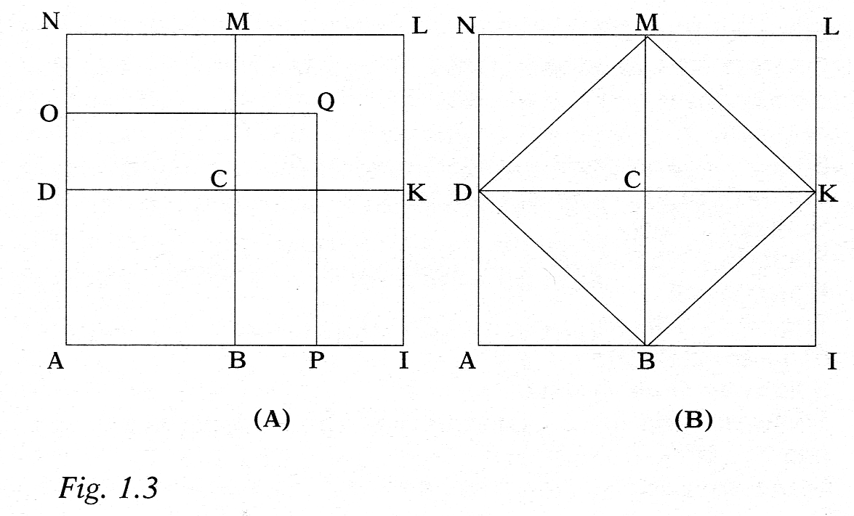

SOCRATE - È necessario, dunque, che il lato della superficie di otto piedi sia maggiore di questo di due piedi e minore di quello di quattro.
SCHIAVO - Necessariamente.
SOCRATE - Prova a dire quanto è lungo, secondo te.
SCHIAVO - Tre piedi.
SOCRATE - Se è di tre piedi, aggiungeremo a questo (AD) [fig. 1.3A] la metà (DO) e avremo il lato di tre piedi (AO). Perché questo (AD) è di due piedi e questo (DO) di uno. Allo stesso modo, a partire da quello (AB), si ha due piedi (AB) più un piede (BP). Se ne genera la superficie che dici (APQO)? SCHIAVO - Sì.
SOCRATE - L'intera superficie, se per un lato (AP) è lunga tre piedi e per l'altro (AO) tre piedi, è tre volte tre piedi?
SCHIAVO - Sembra.
SOCRATE - Ma tre volte tre quanti piedi fa?
SCHIAVO - Nove.
SOCRATE - Di quanti piedi doveva essere la superficie doppia? schiavo - Di otto.
SOCRATE - Dunque neppure dal lato di tre piedi si genera la superficie di otto piedi.
SCHIAVO - No certo.
SOCRATE - Da quale lato allora? Prova a dircelo con esattezza; e se non vuoi calcolare, traccialo. SCHIAVO - Per Zeus, Socrate, non lo so.
XVIII [....]
XIX - SOCRATE - Dimmi: non abbiamo noi questa superficie (AB-CD) di quattro piedi? Capisci? SCHIAVO - Sì.
SOCRATE - Possiamo aggiungere ad essa quest'altra (BCKI) uguale?
SCHIAVO - Sì.
SOCRATE - E questa terza (KLMC), uguale a ciascuna della altre due?
SCHIAVO - Sì.
SOCRATE - Non possiamo completare la figura con questo quadrato (DCMN) nell'angolo (DCM)? SCHIAVO - Certo.
SOCRATE - Non abbiamo qui quattro quadrati uguali?
SCHIAVO - Sì.
SOCRATE - L'intera superficie (ANLI) di quante volte è maggiore di questo (ABCD)?
SCHIAVO - Quattro volte.
SOCRATE - Ma noi avevamo bisogno di una superficie doppia; non ricordi? schiavo - Certo.
SOCRATE - Questa linea condotta da un angolo all'altro in ciascuno di questi quadrati, non divide in due ciascuno di essi?
SCHIAVO - Sì.
SOCRATE - Non si generano, allora, queste quattro linee (BD,BK,KM,MD) uguali, che delimitano questa superficie (BDMK)?
SCHIAVO - Sì.
SOCRATE - Osserva: quanto è grande questa superficie?
SCHIAVO - Non lo so.
SOCRATE - Ciascuna linea non ha forse diviso a metà internamente ciascuno di questi quattro quadrati? O no?
SCHIAVO - Sì.
SOCRATE - Quante metà sono in questa superficie (BDMK)?
SCHIAVO - Quattro.
SOCRATE - Quante in questa (ABCD)?
SCHIAVO - Due.
SOCRATE - Che cosa è quattro in rapporto a due?
SCHIAVO - II doppio.
SOCRATE - Di quanti piedi è dunque questa (BDMK)?
SCHIAVO - Di otto.
SOCRATE - Da quale linea è generata?
SCHIAVO - Da questa (BD).
SOCRATE - Da quella tesa da un angolo all'altro del quadrato di quattro piedi (ABCD)?
SCHIAVO - Sì.
SOCRATE - I competenti chiamano diagonale questa linea; sicché, se il suo nome è diagonale, la superficie doppia, come dici tu, schiavo di Menone, è generata dalla diagonale.
SCHIAVO - Certo, Socrate.»

Il passo testimonia che il concetto di dimostrazione è ormai saldamente acquisito, e questo anche se manca ogni riferimento ad assiomi; mediante una serie di passaggi l'interlocutore è ricondotto a enunciati via via più semplici, che infine riconosce come veri. Infatti, nonostante il concetto di dimostrazione raggiunga la piena «maturità» all'interno dei sistemi assiomatici, tuttavia le dimostrazioni senza assiomi, consistenti nel ricondurre il non evidente all'evidente, sono usuali anche nella matematica odierna.

Il Teorema di Pitagora negli Elementi di Euclide
Nel I libro degli Elementi, proposizione 47, si trova la prima dimostrazione generale del teorema di Pitagora, mentre la dimostrazione dell’inverso del teorema è la proposizione 48.
La formulazione data da Euclide è la seguente :

Nei triangoli rettangoli, il quadrato sul lato che sottende l’angolo retto è uguale ai quadrati sui lati che contengono l'angolo retto.

Oggi il “lato che sottende l’angolo retto” si chiama ipotenusa, e i “lati che contengono l’angolo retto” cateti. Al termine “uguale” (che per Euclide significa sempre “uguale in area”) si preferisce il termine equivalente, così, in termini più moderni, l’enunciato equivale a:

In ogni triangolo rettangolo il quadrato costruito sull’ipotenusa (oppure: l’area del quadrato costruito sull’ipotenusa) è equivalente alla somma dei quadrati costruiti sui due cateti (oppure: alla somma delle aree dei quadrati costruiti sui due cateti).

La dimostrazione degli Elementi è stata battezzata, per la forma particolare della figura, mulino a vento, coda di pavone o sedia della sposa.

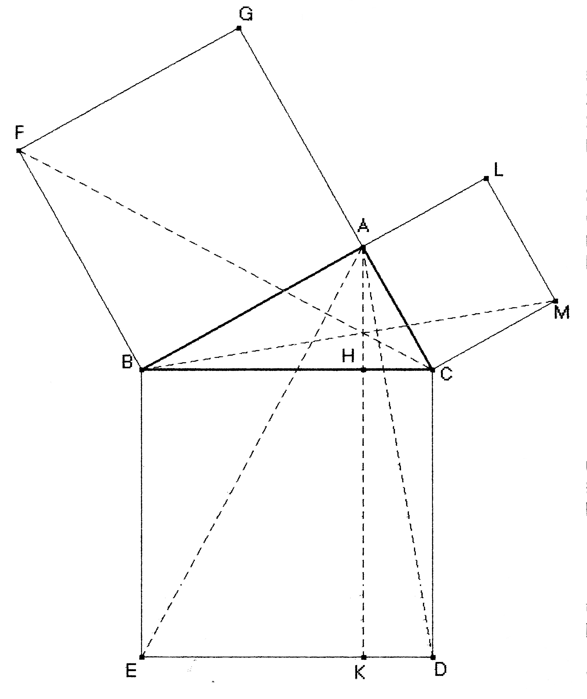

Dato il triangolo rettangolo (ABC) retto in A, si costruiscono i quadrati sui lati del triangolo: (ABFG) di lato AB, (BCDE) di lato BC e (ACML) di lato AC.
Si tracciano poi i segmenti BM,CF,AD,AE ed AK (prolungamento dell’altezza AH).
Allora si ha che i triangoli (BCM) e (DCA) sono congruenti per il primo criterio di congruenza dei triangoli, essendo: BC = DC; CM = CA; e $BCM$ = $DCA$.
Il rettangolo (DCHK) è equivalente al doppio del triangolo (DCA) in quanto hanno la stessa base DC ed uguali altezze.(per i teoremi sull’equivalenza tra poligoni).
Il quadrato (ACML) è equivalente al doppio del triangolo (BCM) in quanto hanno la stessa base CM ed altezze uguali.
Per la proprietà transitiva dell’equivalenza il quadrato (ACML) è equivalente al rettangolo (DCHK). In maniera analoga a partire dai triangoli (ABE) e (CBF) si ottiene l’equivalenza tra il quadrato (ABFG) ed il rettangolo (EBHK).
Pertanto il quadrato (BCDE), equivalente alla somma dei due rettangoli (DCHK) e (EBHK), risulta equivalente alla somma dei due quadrati (ACML) e (ABFG) proprio come si voleva dimostrare.
Teorema di Pitagora sostituendo figure simili ai quadrati.
Nell’enunciato del teorema di Pitagora, i quadrati possono essere sostituiti da altre figure, come ad esempio triangoli, esagoni, o anche figure irregolari, purché simili tra loro.
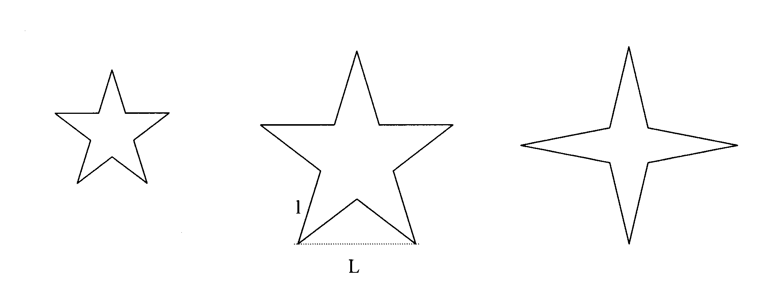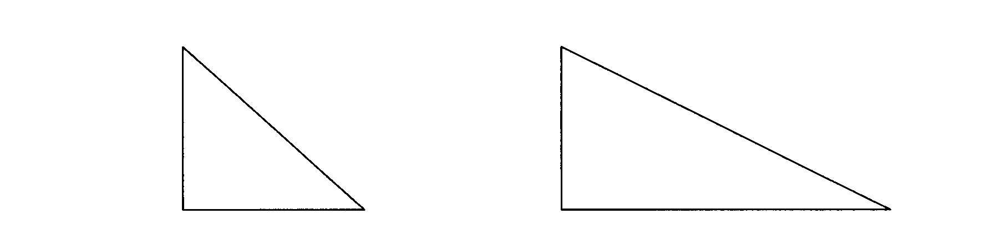 | Le figure simili sono quelle che differiscono solo per grandezza, ma non per forma. In altre parole, due figure simili sono l’una l’ingrandimento dell’altra. Ad esempio, le due stelle a cinque punte sono simili, mentre non sono simili una stella a cinque punte e una a quattro punte.  Analogamente, sono simili due triangoli con i lati doppi l’uno dell’altro, mentre non lo sono quelli in figura perché in questo caso l’ingrandimento si fa in una sola direzione. Osserviamo che tutti i quadrati sono simili tra loro, come pure tutti i cerchi e tutti i poligoni regolari con lo stesso numero di lati.  Una proprietà delle figure simili, che spiega perché si possono sostituire ai quadrati nel teorema di Pitagora, è che le loro aree sono proporzionali ai quadrati di segmenti corrispondenti. Ad esempio, nel caso delle stelle a cinque punte, l’area è proporzionale al quadrato della distanza tra due punte consecutive; in formule  A = kL². (Naturalmente, invece che la distanza tra due punte si sarebbe potuto prendere un lato l della stella; in questo caso si avrebbe A =hl² con una costante h diversa da k)
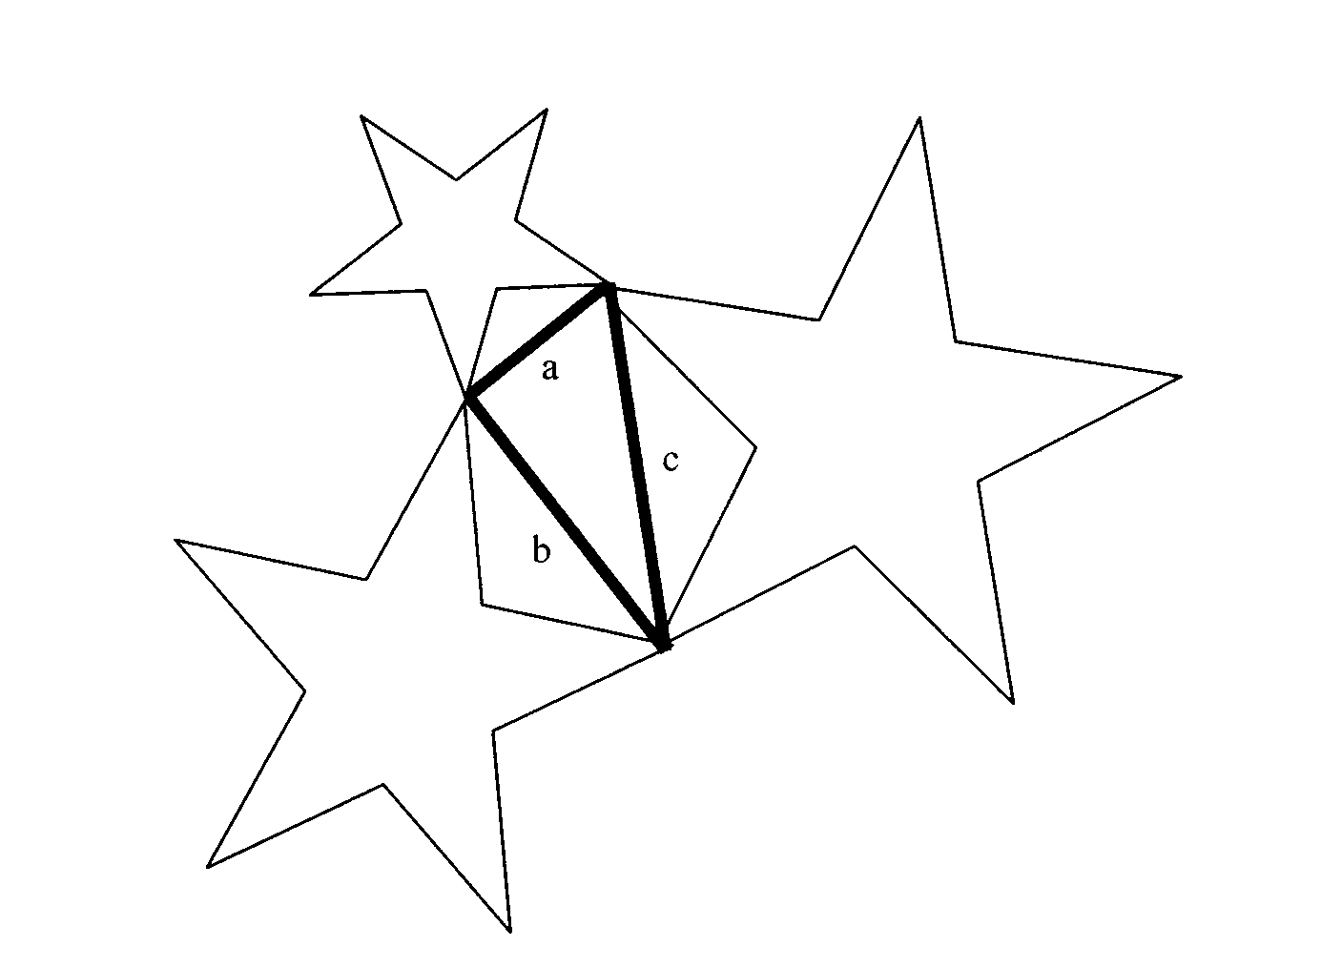 | Se ora prendiamo un triangolo rettangolo, e adattiamo tre stelle ai suoi tre lati, come nella figura, l’area della stella sull’ipotenusa è uguale alla somma delle aree sui cateti.  Infatti per il teorema di Pitagora si ha a²+b²=c², e moltiplicando per k, avremo ka²+kb²=kc². Ma per quanto appena detto, le quantità ka², kb² e kc² sono le aree delle tre stelle, e quindi l’area della stella sull’ipotenusa è uguale alla somma delle aree di quelle sui cateti.
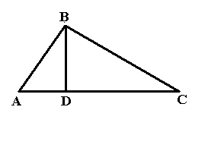 | L’osservazione precedente è alla base di un’elegante dimostrazione del teorema di Pitagora. Basta osservare che i triangoli ABC e ADB nella figura sono simili, essendo rettangoli e avendo in comune l’angolo in A. Per la stessa ragione risultano simili i triangoli ABC e BDC, e quindi i tre triangoli sono figure simili. Poiché il triangolo ABC è composto dagli altri due, la sua area è la somma delle aree di questi ultimi: area (ABC) = area (ABD) + area (BDC). Siccome i triangoli sono simili, le loro aree sono proporzionali ai quadrati delle loro ipotenuse, e quindi k AC² = k AB² + k BC² e dividendo per k si trova AC² =AB² + BC² cioè il teorema di Pitagora.
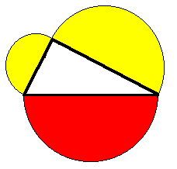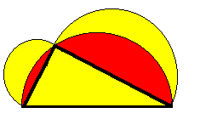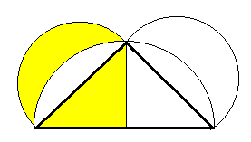 | Lunule  Un caso interessante è quando le figure simili sono semicerchi. Ancora una volta la somma dei semicerchi sui cateti è uguale al semicerchio sull’ipotenusa.  Se ora ribaltiamo quest’ultimo, e togliamo sia al semicerchio grande che ai due piccoli le parti rosse in comune, le figure che restano, cioè il triangolo e le due figure gialle a forma di luna (che si chiamano lunule, dal latino lunulae, piccole lune), avranno area uguale.  Se poi il triangolo è isoscele, una lunula è uguale a mezzo triangolo. Questo è il primo caso storicamente accertato (la dimostrazione è attribuita a Ippocrate di Chio) in cui si è dimostrato che una figura rettilinea (il triangolo) è uguale a una curvilinea (la lunula).

